2013年全国大学生电子设计竞赛论文

课题:红外光通信装置（F题）

摘要：
红外技术是无线通讯的鼻祖，是先进科学技术的重要组成部分，广泛应用在遥控和传输方面。红外通信是一种以红外光为载体，通过其在空中的传输来语音和数据的传输方式。红外通信装置一般由红外发射和红外接收两个过程组成。为了满足红外通信装置的设计要求，设计了纯电路为核心的控制系统和算法。首先进行了各单元电路方案的比较论证，确定了硬件设计方案。采用红外收发管作为发射和接收的器件，系统所用的基本技术是光—电和电—光转换，其中光源受到点信号的调制。红外通信保密性好，不受无线频率使用管制，具有传输距离长的特点，使其可以较好的进行远距离传输。实际测试表明，所采用的设计方案先进有效，基本达到了设计要求。
关键词：红外光通信；光—电转换；电—光转换

系统方案的设计与论证

1.1 系统总体框架
整个系统在大的方向由发射模块和接收模块组成。两个模块的具体实现如下。
1.1.1 其中发射模块的系统框图如下：
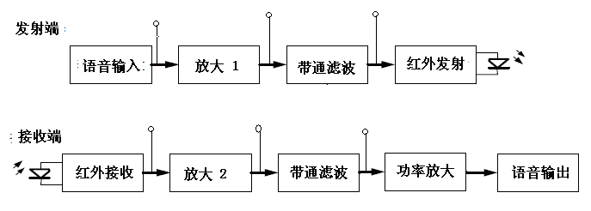

1.2 理论分析

1.2.1 声音经过拾音器（即话筒）的微弱电压信号输入需进行放大和滤波，实现电压放大可以考虑使用运放，接成同相放大器或者反相放大器都可以实现要求，但是注意的是，从拾音器过来的电压信号非 常微弱，极易被噪声淹没，以此输入放大之前要接差分放大电路以减小噪声干扰，经过差分放大电路之后的信号在接入放大器，实现电压信号的放大。
1.2.2 为了保证信号的质量，必须对放大的电压信号进行滤波，考虑到人说话的频率范围有限，也即达到设计要求时的带宽，应该做一个带通滤波电路，为了滤波的效果更好，设计双电源供电的有源滤波器，使用的芯片可以使NE5532或者LM324，经过计算得出相应的元器件参数，使用仿真软件进行一下仿真之后再搭电路进行调试。
1.2.3 通过滤波器之后的模拟信号进入到红外发射装置，驱动红外发射管发出红外光，通过光强的强弱变化来实现通信，在接收端收到光强的变化，经过转换得到的是按照相同规律变化的模拟信号。
1.2.4 将模拟信号进行多级的放大和滤波，以弥补传输过程带来的信号的损伤，然后将会输出和原始信号相一致的电信号。
1.2.5 本题中要从扬声器获得到声音的重现，那么就必须进行功率放大，所以需做功率放大电路，将经过滤波后的模拟信号放大之后，就可以就声音信号放出来。
1.3 方案论证与比较
1.3.1 控制模块
传统的51单片机广为应用，具有使用简便、便宜价格等优点，但是其运算能力较低，速度较慢，功能相对单一，难以实现较复杂的任务要求。
而Atmega16是一款功能强大的16位微控制器，具有非常丰富的片上资源，如：8路10位精度的ADC，节省了片外AD；强大的定时功能，可以进行较精确的定时；另外还有精密的比较器，大容量的RAM和ROM，可存储大容量的程序。
所以选择Atmega16为控制模块。
1.3.2 红外收发装置
方案一：采用红外发射管+红外接收管 即红外收发对管。此方法简单快捷。但是其解调电路比较繁琐。
方案二：采用红外发射管+HS0038红外一体化接收头。本次设计中的红外接收电路主要是将发射管发过来的无信信号进行放大，整形，解码，再放大后驱动喇叭发声。所以选着了集成的红外接收器HS0038。该集成的红外接收器内部具有放大，滤波，解调的功能，直接输出的是数字信号，方便进行处理。
所以选择方案二。
1.3.4 放大电路
方案一：使用的一次性放大到所需要的倍数的电路。比如要放大1000倍，那么就是用一个放大电路一次性使信号放大1000倍！这样子电路比较易于构建，但是信号波形容易缺失，甚至得不出预想的处理信号。
方案二：使用多级放大，不宜一次性放大太高的倍数。比如要放大1000倍，先是放大10倍，再放大100倍。如此这般，信号的波形，不易缺失，容易弥补传输过程带来的信号的损伤。
所以选择方案二。
1.3.5 红外发射管驱动电路
通过运算放大器可以设计出把电压信号转换成电流的电路。
方案一：使用一个红外发射管来发射信号。此办法虽然直接简单，但是其发射距离有限，达不到2m,与题目要求不符。
方案二：把3个红外发射管并联接到驱动三极管的集电极，减小发射极的电阻，使通过每一个红外led的电流与只有一个红外led时的电流一样。此办法大大的提高了红外led的发射功率，其接收效果更好。
所以选择方案二。
1.3.6 电源电路
方案一：使用锂电池供电。该方法安全，简易。但是本题中，有的芯片供电的电压为正负12V，不适合用锂电池供电。
方案二：通过变压器利用220v供电。双电源模式，发射和接收模块各自独立电源供电。如此可以避免长到线消耗电能，节约资源；同时，可以使两端的接收信号独立稳定。互相之间无电磁的干扰。
所以选择方案二。

系统的硬件设计与实现

2.1单元电路设计及参数计算
2.1.1 声音转换为电压信号电路
当使用驻极体话筒或音频信号作为音频发声器时，接线方法如下：
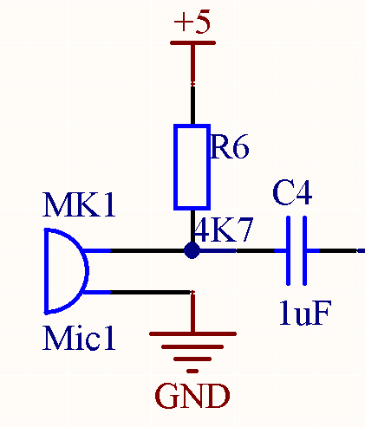
2.1.2 滤波电路
设计为带通滤波器，要求带宽为300Hz到3.4KHz，其由两部分构成，一部分是低通滤波器，一部分是高通滤波器，都用NE5532实现。
低通滤波器电路原理图如下：
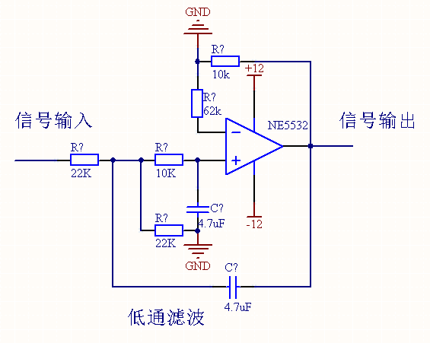
注：元件参数计算方法如下：
上限截止频率：fH=1/(2Pi R C)=3.4K Hz
令R=22k 则C=4.7nf
选增益Au=Ｒf/R1+1=1.2
取Rf=10K 则R1=62K

高通滤波器的电路如下：
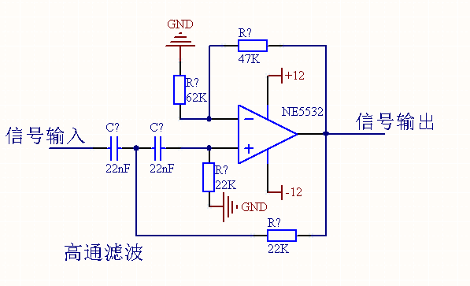
元件参数计算方式大致如下：
下限截止频率：fH=1/(2Pi R C)=300Hz
令R2=R3=22K 则C1=C2=22nf
取增益为Au=Ｒf/R1+1=1.8
取Rf=48K 则R1=62K
2.1.3 放大电路
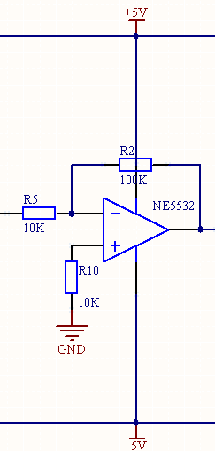

本设计中采用多级放大，每一级放大均为10倍增益。
2.1.4 红外管发射驱动电路
共有左右两种电路图。我们采用左图的方式，其中使用3个红外发射管并联的方法，相比于右图这样发射的明显功率提高（其中电压不变，电流变为3倍，所以发射功率提高）。
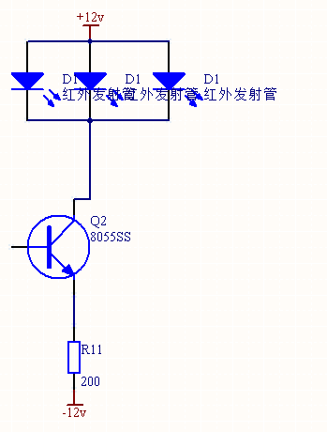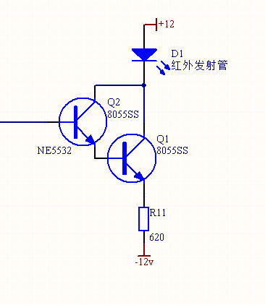
2.1.5 喇叭驱动电路
功率放大器的具体电路如下所示：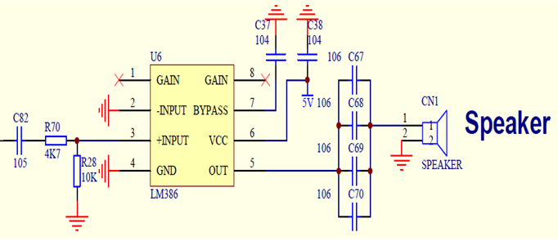

这样就可以把前面电路传送的声音信号复述出来了

软件设计
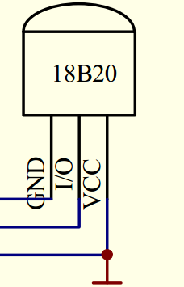
上图是运用DS18B20测量测量环境温度。在利用一路数字信号，来实现温度信号的红外传递。

系统实测
4.1 在发送部分使用音频线接入声音信号。2米之外可以通过喇叭发出声音。

5、注意事项
1、芯片需要双电源供电，电源不能接反，否则会烧坏芯片。
2、部分引脚或接线裸露，测试时注意不可短路。
3、部分导线极细，焊接不是特别结实，取放时注意不要拽断。
4、红外的发射和接收装置必须较为准确的相对，否则接收到的信号出现失真。
5、电源的提供：实现该系统的功能需要正负12V、5V的直流稳压电源。本次实验中的正负12V及正负5Ｖ的电源使用自制变压器得到，其能将220Ｖ的交流电变成正负１２V、正负5Ｖ直流电源输出。
6、因为会使用220v交流电，谨防触电。

总结
1、要想实现一个系统，那必须对整个系统的设计有整体的思路
2、设计电路是系统功能实现的前提，合理的选用芯片十分关键，合理设置元器件参数更是一个难点。
3、焊接电路路需要扎实的基础功及较强的耐心，调试电路是必须认真细心。如有问题，耐心排查。
4、系统需要分模块完成，需要小组内成员互相协作。
5、需要有扎实的知识基础，既懂软件又懂硬件，会写程序能搭电路，对常用元器件比较了解。
6、任何小的问题都会影响系统的最终功能，所以必须注意细节，同时完成设计需要投入大量时间和精力，需要极强的毅力。

附件
整体电路图如下：
